Государственное автономное профессиональное образовательное учреждение Владимирской области
“Владимирский политехнический колледж”

ОТЧЕТ
По практической работе №2
МДК 01.01
«Задачи на ветвления в C#»

Выполнили:
Студенты группы ИСП-224/2к
Якупов Максим
Проверил преподаватель:
Огурцов Максим Сергеевич

2025 г.

Рисунок 1 – код проверяющий чётное число или нет задание 1
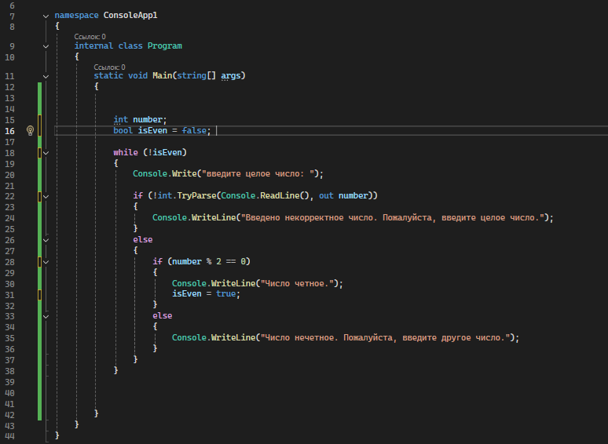
Рисунок 2 – вывод на командной строке
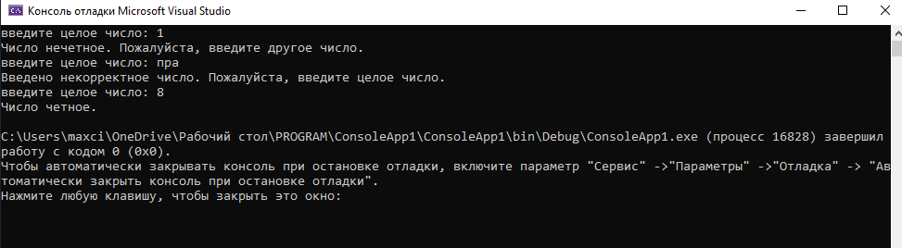

Рисунок 2 – Задание 2 Категория температуры
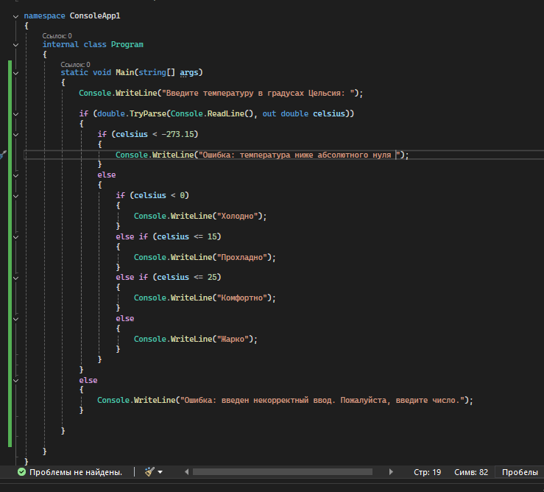
Рисунок 3 – вывод в командную строку
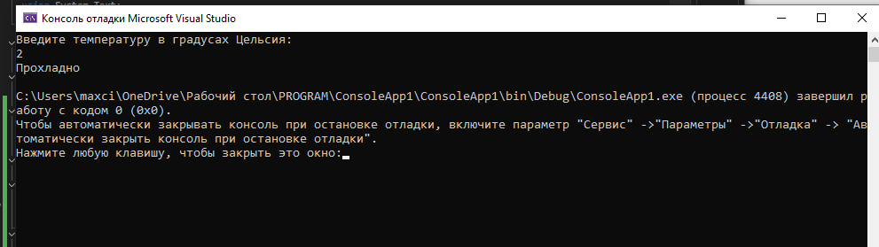

Рисунок 4 – задание 3 Выбор действия в меню
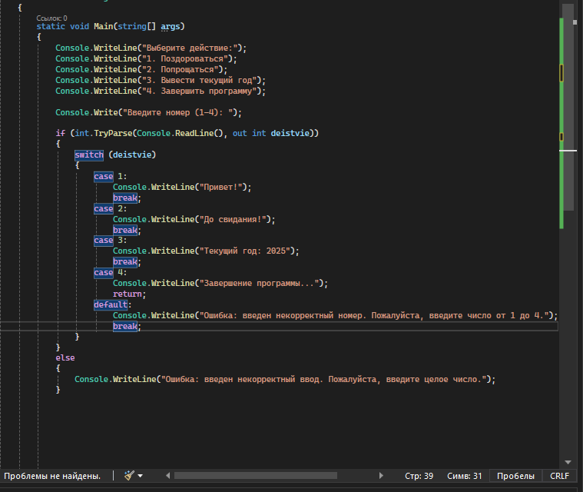
Рисунок 5 – Вывод в командной строке
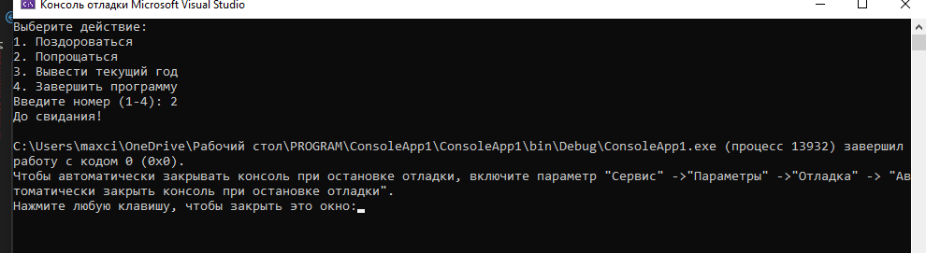

Рисунок 6 - Определение времени суток
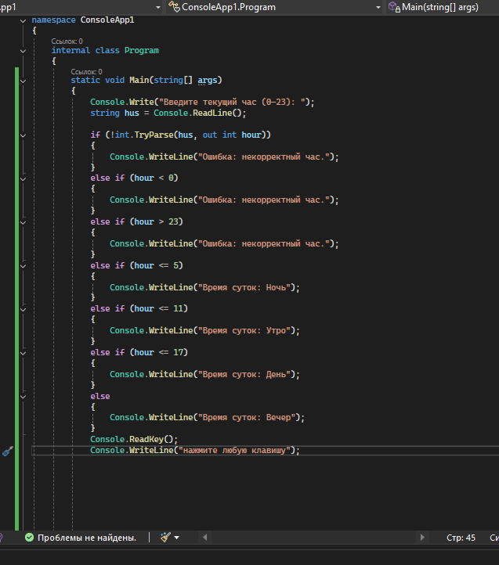

Рисунок 7 – вывод в командную строку
